**Нравственно-патриотическое воспитание в ДОУ**

*Любовь к родному краю, к родной культуре, к родному селу или городу начинается с малого – с любви к своей семье, к своему жилищу, к своей школе. Постепенно расширяясь, эта любовь к родному переходит в любовь к своей стране – к ее истории, ее прошлому и настоящему».*

*Д. С. Лихачев*

Задачи для детей:

1. Формировать чувства привязанности к своему дому, детскому саду, друзьям в детском саду, своим близким, развивать эмоционально-ценностное отношение к семье, дому, улице, краю, стране. Проявление доброжелательного внимания к окружающим, стремление оказать помощь, поддержку другому человеку.

2. Формировать чувство любви к своему родному краю, своей малой родине на основе приобщения к родной природе, культуре и традициям, любовь к родному селу, и интерес к прошлому и настоящему родного села, развивать бережное отношение к селу и к своему району *(достопримечательности, культура, природа)*.

3. Формировать представления о России как о родной стране. **Воспитывать патриотизм**, развитие чувства ответственности и гордости за достижения страны;

4. **Воспитывать** гражданско-патриотические чувства посредством изучения государственной символики. **Воспитывать** чувство гордости за своих земляков, ответственности за всё, что происходит в селе, сопричастности к этому.

5. Формирование толерантности, чувства уважения к другим народам, их традициям.

**Воспитание** патриотических чувств у детей **дошкольного** возраста – одна из задач **нравственного воспитания**, включающая в себя **воспитание** любви к близким людям, к детскому саду, к родному дому, к родной улице, к родному селу и родной стране.

• В чем проявляются патриотические чувства у детей **дошкольного возраста**?

• Как **дошкольник** может эти чувства выразить?

• К чему должен стремиться **воспитатель**?

Потенциал **дошкольного возраста**, как периода формирования личности, уникален.

А именно от того, как ребенок **воспримет** окружающий его мир в детстве, в большей степени зависят его школьные годы, а в дальнейшем жизненные успехи взрослого человека.

Надо помнить, что **дошкольник воспринимает** окружающую его действительность эмоционально, поэтому патриотические чувства к родному селу у него проявляются в чувстве восхищения своим селом.

**Воспитание** патриотизма невозможно также без формирования чувств: удовлетворения и привязанности к месту рождения и жительства, определенному кругу людей, которое расширяется и углубляется от встреч и общения с другими взрослыми: жителями села, работниками детского сада, при знакомстве с местными достопримечательностями.

Чтобы у ребенка сформировалось чувство любви к родному селу, необходимо: **воспитывать** положительное отношение к тем местам, где он родился и живет, развивать умение видеть и понимать красоту окружающей жизни, желание узнать больше об особенностях родного края, людях-первооткрывателях, культуре, истории и окружающей природы.

**Воспитывая**у детей любовь к родному селу, необходимо подвести их к пониманию, что их село– это частица Родины. Поэтому **воспитание** любви к своему Отечеству, гордости за свой народ, свою страну должно сочетаться с формированием отношения к культуре других народов, к каждому человеку в отдельности.

Работа по патриотическому **воспитанию** должна вестись систематически, планомерно во всех возрастных группах, в разных видах деятельности и по разным направлениям на игровой основе.

Формы и виды с работы с детьми:

совместная деятельность **воспитателя с детьми:**

-ситуативная беседа, рассказ, советы, вопросы.

**-воспитывающая проблемная ситуация**, составление рассказов из личного опыта, ситуативное моделирование.

-ЧХЛ с последующим обсуждением и выводами, сочинение рассказов и историй, сказок, заучивание стихов наизусть.

-разучивание и исполнение песен, театрализация, инсценировки, драматизация.

-рассматривание и обсуждение картин и книжных иллюстрации, просмотр видеороликов, презентации, мультфильмов.

-организация выставок книг, детских поделок. иллюстрации, экскурсии.

-игровая роль, ситуация, действие.

-демонстрация собственной **нравственной позиции педагогом**, личный пример педагога. Приучение к вежливому общению, поощрение *(одобрение, похвала, поощряющий взгляд)*

Данные задачи решаются во всех видах деятельности: на занятиях, в играх, в труде, в быту – так как **воспитывают** в ребенке не только патриотические чувства, но и формируют его взаимоотношения со взрослыми и сверстниками.

• индивидуальная работа с детьми.

• свободная самостоятельная деятельность детей.

Мероприятия: подготовительная группа

1.Акция «Тепло из дома» -для участников СВО.

2.Поздравительная открытка для военнослужащих СВО.

3. «День памяти и скорби» (21 июня)

4. День Российского Флага

5. «Конституция – глазами детей» (12 декабря)

1.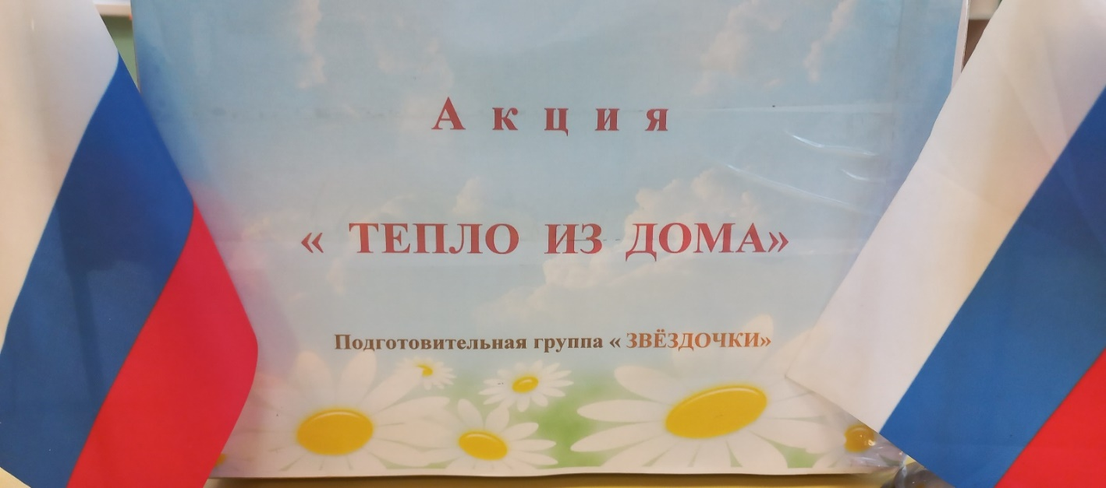

2.

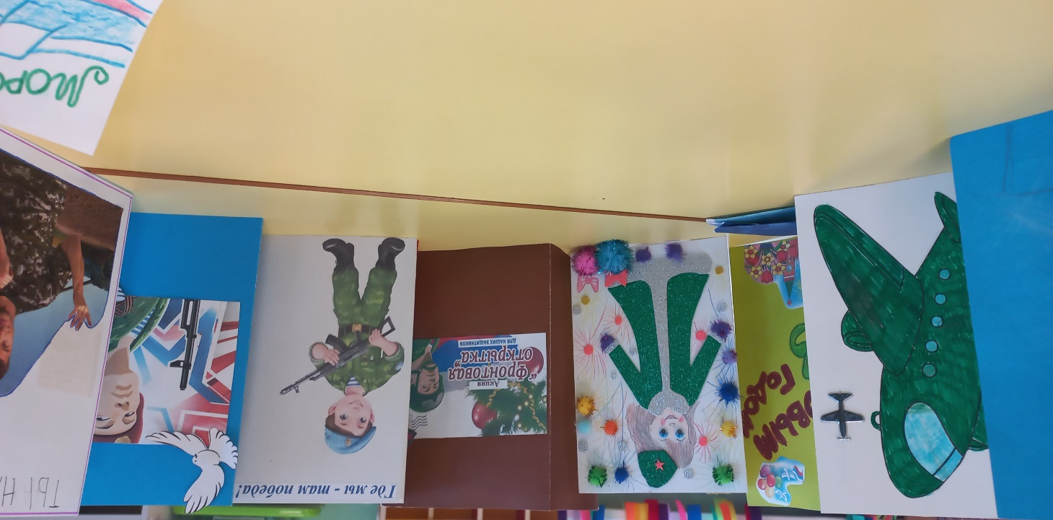3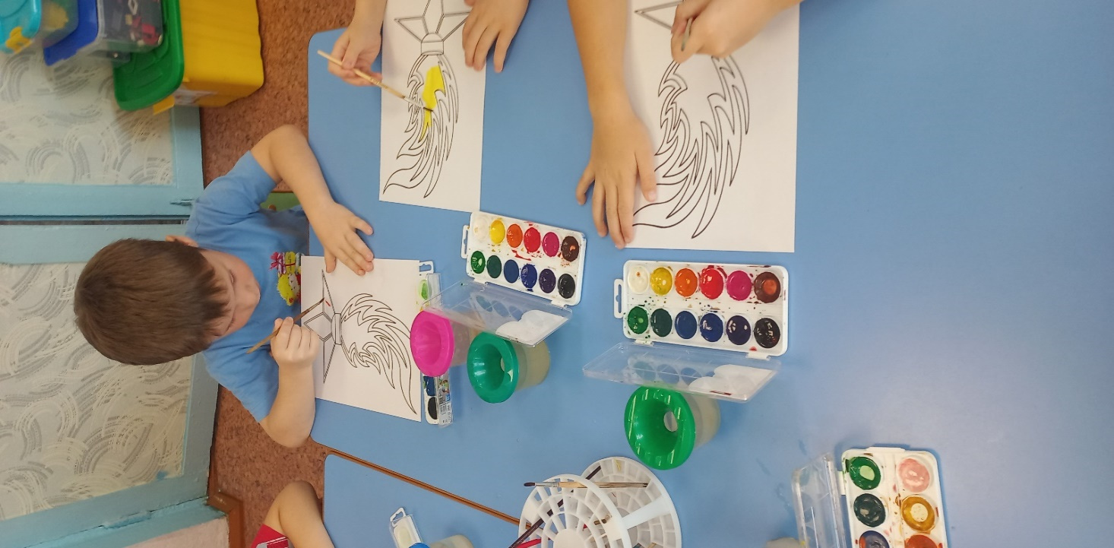4.

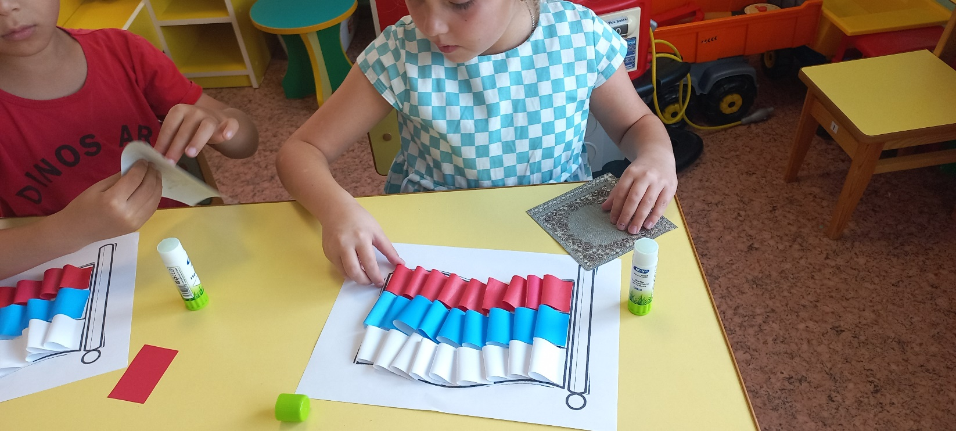

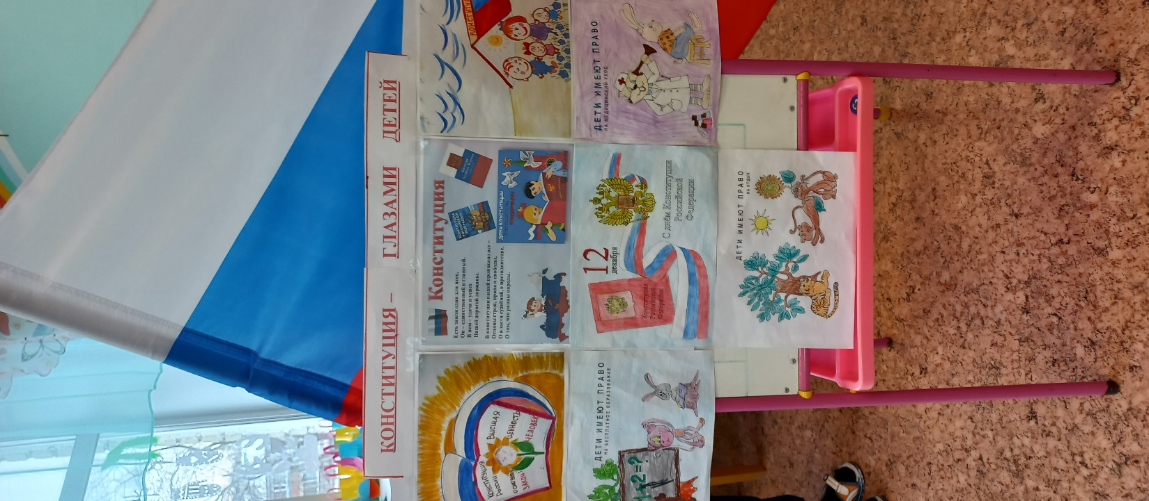

Муниципальное дошкольное образовательное бюджетное учреждение

общеразвивающего вида детский сад №33 «Ручеек»

с. Михайловка Михайловского района

**Нравственно-патриотическое воспитание**

**детей**

**дошкольного возраста через проекты**

**(презентация)**

Составитель:

Воспитатель

Бавкунова Светлана Васильевна

[rucheek33@mail.ru](mailto:rucheek33@mail.ru)

Михайловка 2024